Школьный этап ВсОШ по искусству (МХК) 2023-2024 уч. г.
Ключи 5-6 классы

Теоретический тур

№ задания | Максимальный первичный балл
 | 11
 | 19
 | 14
 | 20
 | 21
 | 25
Общий балл | 110
Методика перевода первичного балла в итоговый балл. Набранный участником первичный балл умножается на коэффициент 0,9, результат округляется до целых. Например, первичный балл участника 68, тогда итоговый балл = 68*0,9 = 61,2 ≈ 61 балл.

Задание 1.
- Рассмотрите кадры из художественных фильмов по мотивам известных литературных произведений
- Укажите названия литературных произведений
- Укажите полное имя автора этих произведений и его родину
- Укажите страну, в которой были созданы эти фильмы
- Укажите 3-4 других произведения этого же автора

По 1 баллу за каждый верный ответ
Задания | №1 | №2
Название произведения | «Золушка» 1 балл | «Красная Шапочка» 1 балл
Автор, родина | Шарль 1 балл Перро1 балл, Франция1 балл
Страна | СССР 1 балл | СССР 1 балл
Другие произведения автора | «Спящая красавица», «Кот в сапогах», «Мальчик с пальчик», «Синяя борода», «Красавица и чудовище» и др. не более 4 баллов
Максимальный балл – 11.
Задание 2.
Рассмотрите изображения одного и того же литературного персонажа, относящиеся к разным видам искусств. Выполните задания, впишите ответы в таблицу.
- Определите вид искусства, к которому относится каждое из изображений.
- Укажите имя персонажа и название литературного произведения.
- Укажите полное имя автора литературного произведения
- Перечислите других персонажей из этого же произведения (не более 5)
По 1 баллу за каждый верный ответ
 | Вид искусства | Имя персонажа,  Название произведения | Автор произведения | Другие персонажи произведения
№1 | Скульптура1 балл | Буратино, 1 балл  «Золотой ключик» 1 балл  «Золотой ключик, или приключения Буратино» 2 балл | Алексей 1 балл Николаевич 1 балл Толстой1 балл | Папа Карло, Мальвина Артемон, Лиса Алиса, Кот Базилио, Черепаха Тортилла, Джузеппе, Дуремар, Карабас Барабас и др.  не более 5 баллов
№2 | Иллюстрация  (Графика, книжная графика) 1 балл
№3 | Театр 1 балл
Чему, на Ваш взгляд, учит это литературное произведение?
Главный смысл сказки А.Н. Толстого в том, что важно уметь разбираться в людях, не стоит верить каждому, даже если он предлагает привлекательные вещи. Добро побеждает, а зло остается ни с чем. Сказка учит нас быть активными, распознавать добро и зло, ценить и верить в дружбу.
не более 5 баллов.
Максимальный балл – 19
Задание 3. Рассмотрите картину и ответьте на вопросы.
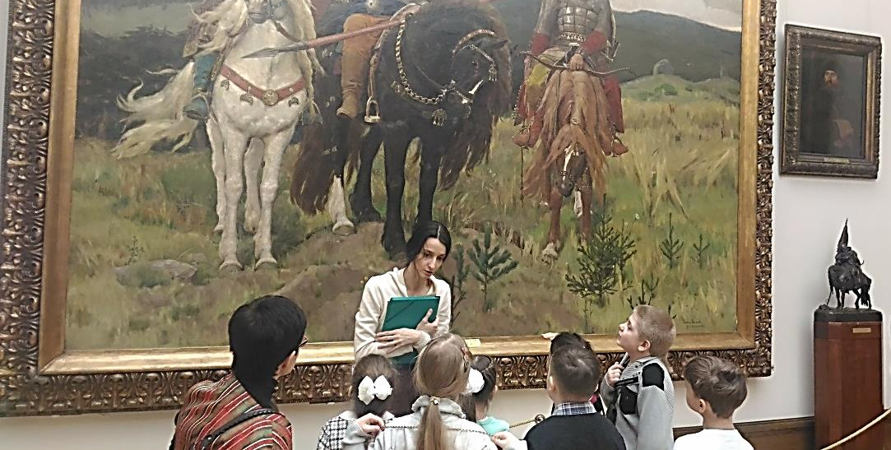
- Определите жанр живописи. Сказочно-былинный (исторический) 1 балл
- Укажите полное имя автора и название произведения.
Виктор Михайлович Васнецов 3 балла, «Богатыри» 1 балл
- Подберите 5-6 слов/словосочетаний, для описания работы, в том числе передающих ее настроение: символический портрет русского народа; одна из самых известных на тему русского фольклора; три легендарных былинных персонажа – Илья Муромец, Алеша Попович и Добрыня Никитич; передают силу русского духа; богатыри – могучие, храбрые люди, защитники Отечества; бесконечные просторы Руси и т.д. по 1 баллу за каждую верно подмеченную деталь, всего не более 6 баллов
- Назовите еще 2-3 произведения этого же автора.
«Аленушка», «Иван царевич на Сером волке», «Витязь на распутье», и др. по 1 баллу за каждую верно названную картину, всего не более 3
Максимальный балл – 14.

Задание 4. Распределите имена известных людей по группам. Озаглавьте каждую группу и заполните таблицу.
Название группы | Имена
Ученые | Альберт Эйнштейн  Дмитрий Иванович Менделеев,  Исаак Ньютон  Сергей Павлович Королёв
Писатели | Антон Павлович Чехов  Марк Твен  Александр Дюма  Николай Васильевич Гоголь
Композиторы | Петр Ильич Чайковский  Иоганн Себастьян Бах  Михаил Иванович Глинка  Вольфганг Амадей Моцарт.
Художники | Василий Иванович Суриков  Михаил Александрович Врубель  Иван Иванович Шишкин  Клод Моне
По 1 баллу за каждый верный ответ, всего не более 20 баллов
Максимальный балл – 20
Задание 5. Отгадайте загадки по теме «искусство». Ответы впишите в строку. Определите, какое слово лишнее в ряду полученных слов. Ответ поясните.
А)
1. | У скрипки есть огромный брат.  Огромней он во много крат.  Смычок коснется струн сейчас,  И мы густой услышим бас. | 3. | Три струны, а звук какой!  С переливами, живой.  Узнаю его в момент  Самый русский инструмент.
2. | У нее вся душа нараспашку,  И хоть пуговки есть — не рубашка,  Не индюшка, а надувается,  И не птица, а заливается. | 4. | Назовите без ошибки  Инструмент чуть больше скрипки.  Он её ближайший друг,  Но немного ниже звук.  Есть и струны, и смычок,  Он в игре не новичок!
- Контрабас 2. Гармонь 3. Балалайка 4. Альт
Лишнее слово № 2 (гармонь), т.к. все остальные инструменты относятся к струнным, а гармонь к клавишно-язычковым.
По 1 баллу за каждое верно отгаданное слово, 1 балл за верное определение слова выпадающего из общего ряда, до 2 баллов за верное пояснение. Всего не более 7 баллов.
Б)
1. | Я на сцену в полумраке  Выйду в элегантном фраке.  Тонкой палочкой взмахну –  Скрипочки зальются,  Всколыхнет арфист струну,  Трубы отзовутся.  Как оркестр играет славно!  Ну а я в нем - самый главный! | 3. | Он нарисует на листе,  Взяв в руки карандаш,  Или кистями на холсте  Портрет и мой, и ваш
2. | Она легка и грациозна,  То весела, а то серьёзна,  Взлетает, музыке послушна,  Передает движеньем чувства.  Не Терпсихора, только прима,  И в образе неповторима! | 4. | Когда в музей народ идёт,  Встречает всех ……..  Ему подвластны все эпохи,  Цари, правители, князья,  Все древние обители и земли,  Все, что нам досталось сквозь года.

- Дирижер 2. Балерина 3. Художник 4. Экскурсовод
Лишнее слово 4 (экскурсовод), т.к. все остальное это творческие профессии
По 1 баллу за каждое верно отгаданное слово, 1 балл за верное определение слова выпадающего из общего ряда, до 2 баллов за верное пояснение. Всего не более 7 баллов.
В)
1. | Когда художник, независимо от века,  Изобразил нам на картине человека,  То ту картину назовем, сомнений нет,  Конечно, не иначе как… | 3. | Если на картине поле и река,  Или горы, лес и облака,  Или домик деревянный наш,  Мы картину назовем…
2. | Золотой цвет, черный, красный —  В росписи других нет красок.  В птицах и цветах посуда,  В землянике чашки, блюда.  Узнали роспись, детвора?  Конечно, это… | 4. | Нарисую я войну –  Дайте мне альбомный лист.  Вышла битва – ну и ну!  Я художник…
1.Портрет 2.Хохлома 3. Пейзаж 4. Баталист
Лишнее слово 2 (хохлома), это вид народного промысла, а все остальные слова относятся к жанрам живописи
По 1 баллу за каждое верно отгаданное слово, 1 балл за верное определение слова выпадающего из общего ряда, до 2 баллов за верное пояснение. Всего не более 7 баллов.
Учащиеся могут предлагать свои варианты выбора лишнего понятия, в случае корректности формулировки, ответ может быть засчитан как верный.
Максимальный балл – 21

ТВОРЧЕСКИЙ ТУР Максимальный балл – 25
Задание 6. Прочитайте текст и выполните задания.
Одним из ярчайших событий в жизни Томской области является Международный Фестиваль народных ремесел «Праздник Топора», который за долгие годы своего существования стал одним из самых известных, массовых, ожидаемых и любимых событий в нашей истории. Задача фестиваля – возродить сибирские ремесла, увлечь идеей сохранения и восстановления исторического облика Томска и деревень Томской области, через культурно-массовые мероприятия привить любовь к малой родине и древним традициям.
Представьте, что Вам нужно подготовить детскую программу для фестиваля 2024. В программу должно входить 3-5 мероприятий, например концерт, мастер-класс, квест, выставка и т.д.
- Придумайте название вашей детской программы.
- Перечислите, какие мероприятия будут в нее входить. Придумайте название и формат каждого мероприятия, укажите возраст участников. Помните, что все мероприятия должны соответствовать общим задачам фестиваля.
- Какие художественные персонажи могут выступить в качестве ведущих и организаторов мероприятия (укажите 2-3)
- Оформите ответ в виде афиши фестиваля. Используйте художественные элементы оформления.
Критерии оценки
- Учащийся придумывает название программы, 2 балла
- Учащийся указывает название и формат мероприятия, возраст участников, по 1 баллу за каждый верный ответ, всего не более 15 баллов. (например, спектакль 1 балл «Кладовая ремесел» 1 балл, для детей от 3 лет 1 балл)
- Учащийся называет персонажей по 1 баллу за каждый верный ответ, всего не более 3 баллов (например, скоморохи 1 балл, Василиса Премудрая 1 балл)
- Учащийся оформляет афишу фестиваля, грамотно располагает информацию, использует графические элементы. До 5 баллов

КЛЮЧИ 7-8 классы

Теоретический тур
№ задания | количество первичных баллов
 | 15
 | 16
 | 20
 | 22
 | 16
 | 9
 | 25
макс. балл | 123
Методика перевода первичных баллов в итоговые. Набранный участников первичный балл умножается на коэффициент 0,81, результат округляется до целых. Например, первичный балл участника 94, тогда итоговый балл = 94*0,81 = 76,14 ≈ 76 баллов.

Задание 1. Узнайте произведение по описанию и выполните задания.
«Воскресив грандиозные в своей духовной мощи образы былинных защитников, художник стремился на пороге XX века обозначить преемственность героического прошлого русского народа с его великим будущим. При всей конкретности образов былинные герои воспринимаются как мифическое олицетворение созидательных сил русской земли. Прибегая к изобразительной гиперболе, художник наделяет своих героев исконными качествами русского характера».
- Укажите вид искусства, к которому относится данное произведение Живопись 1 балл
- Укажите автора и название работы Виктор Михайлович Васнецов 3 балла, «Богатыри» 1 балл
- Укажите век или эпоху, когда произведение было создано. К. 19 века, русское искусство, реализм, Эпоха передвижников и др. Можно засчитать любой из вариантов ответа 1 балл
- Назовите 2-3-х известных художников современников этого автора, укажите автора и их картины
Например:
Иван 1 балл Шишкин 1 балл «Утро в сосновом бору» 1 балл
Илья 1 балл Репин 1 балл «Боярыня Морозова» 1 балл
Валентин 1 балл Серов 1 балл «Девочка с персиками» 1 балл
Максимальный балл – 15

Задание 2. Определите название произведения по цитате и заполните таблицу.
- Напишите имя персонажа, который произносит цитируемые слова.
- Напишите название вида искусства, к которому принадлежит произведение.
- Напишите имена (2-3) деятелей искусства, имеющих отношение к созданию определенного Вами произведения.
Цитата | Название  произведения | Имя  персонажа | Вид искусства | Имена  деятелей
«Безвозмездно — то есть  даром» | «Винни-Пух и день забот»  1 балл | Сова  1 балл | Мультипликация  (Анимация)  1 балл | Фёдор Хитрук,  Борис Заходер,  Алан Милн  Евгений Леонов,  Ия Саввина и др.  До 3 баллов
«Поделом тебе, старый  невежа!  Впредь тебе, невежа,  наука:  Не садися не в свои  сани!» | «Сказка о рыбаке и рыбке»  1 балл | Народ  1 балл | Литература  1 балл | Александр Сергеевич Пушкин  1 балл
Если бы мы с ума  сошли, то не оба сразу.  С ума поодиночке  сходят. Это только  гриппом  все вместе болеют. | «Трое из Простоквашино»  1 балл | Отец дяди Федора  1 балл | Мультипликация  1 балл | Эдуард Успенский  Владимир Попов  Левон Хачатрян  Олег Табаков  Валентина Талызина  Евгений Крылатов и др.  До 3 баллов
Максимальный балл – 16

Задание 3. Рассмотрите изображения трех произведений искусства.
Определите и запишите в таблицу:
1. Названия скульптур
2. Время создания (эпоха/век)
3. Место нахождения, страна (город, музей по возможности)
4. Расположите произведения в исторической последовательности
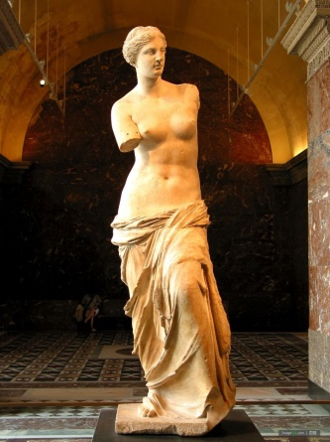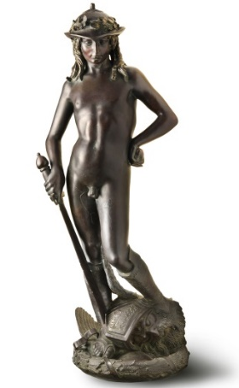
№1 №2 №3 №4
№ произведения | Название | Время создания | Место нахождения,
№4  1 балл | Танцовщица из Мохенджо-Даро 1 балл | 2600-1900 гг. До н.э.  Древний мир 1 балл | Пакистан 1 балл
№1  1 балл | Венера Милосская  1 балл | Античность 1 балл  1 в. до н.э. 1 балл | Лувр, Париж, Франция  1 балл
№3  1 балл | Давид  1 балл | Ренессанс (Эпоха Возрождения) 1 балл, 15 век 1 балл | Национальный музей Флоренция, Италия  1 балл
№2  1 балл | Рабочий и колхозница  1 балл | Соцреализм 1 балл, 20 век 1 балл | ВДНХ, Москва, Россия  1 балл
По 1 баллу за каждое верное уточнение, но не более 20 баллов за все задание

Максимальный балл – 20.
Фактический _____ балл

Задание 4. Рассмотрите фрагменты картины и выполните задания. Впишите ответы в таблицу.
- Узнайте картину по фрагментам, укажите автора и название
- Укажите эпоху, в которую жил и творил этот художник
- Подберите 5-6 слов/ словосочетаний, передающих настроение картины
- Укажите жанр, к которому относится картина
- Назовите 3 выдающиеся произведения, созданные в эту же эпоху, но другого вида искусств. Укажите автора и название.

Автор и название произведения
Рафаэль 1 балл Санти 1 балл
«Сикстинская Мадонна» 2 балла
Эпоха, в которую жил и творил художник
Эпоха Возрождения 1 балл (Эпоха Ренессанса)
Настроение работы
На картине изображены женщина с ребенком - это Дева Мария, держащая на руках благословенное дитя. Ее нежный и одновременно грустный взгляд как будто знает о том, какое неблагодарное будущее ждет ее сына. Ребенок же, напротив, полон жизни, сил и энергии. Мать трепетно и нежно держит сына на руках, прижимая голое тельце ближе к себе, как бы стараясь защитить его от всех бед, которые несет нам жизнь. До 5 баллов
Жанр
Религиозный 1 балл
Другие произведения, созданные в эту же эпоху
Микеланджело 1 балл «Давид» 1 балл
Брунеллески 1 балл Купол собора Санта Мария дель Фьере 1 балл
Петрарка 1 балл Письма к Лауре 1 балл и др.

По 1 баллу за каждое верное уточнение, но не более 22 баллов за все задание
Максимальный балл – 22

Задание 5. Рассмотрите архитектурные сооружения и разделите их на группы, дайте название каждой группе.
По 1 баллу за каждую верное название группы, по 1 баллу за каждое верно соотнесенное изображение. Учащиеся могут предложить другие варианты компоновки, в случае уместности, ответ может быть засчитан. Всего не более 16 баллов за задание.
Название группы | № сооружений
Архитектура Древней Руси | 3,5,11
Архитектура Эпохи Античности | 4,8,9
Архитектура Средневековья Западной Европы | 1,2,12
Архитектура Востока | 6,7,10

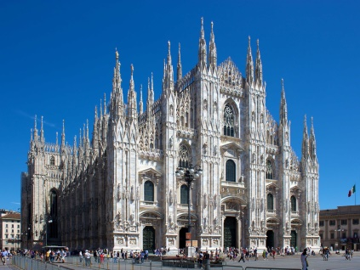 | 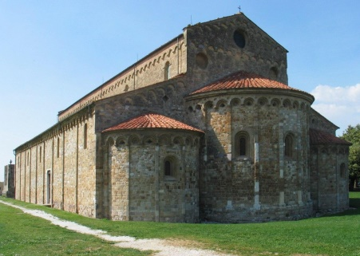 | 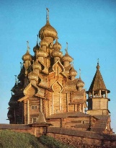 | 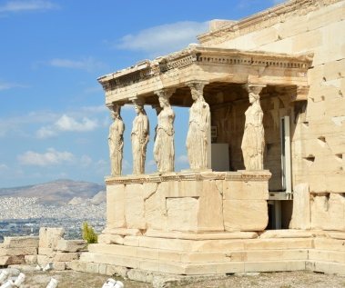
№1 | №2 | №3 | №4
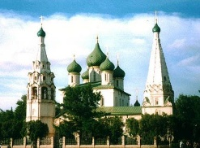 | 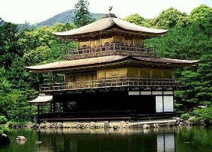 | 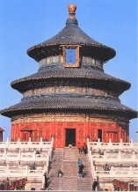 | 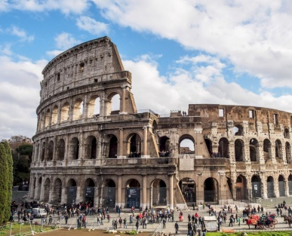
№5 | №6 | №7 | №8
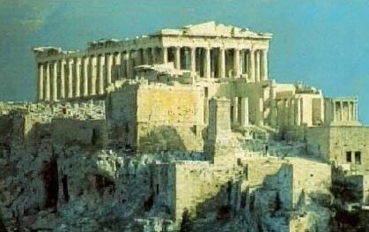 | 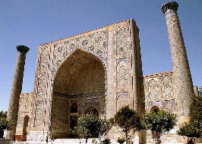 | 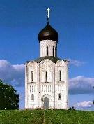 | 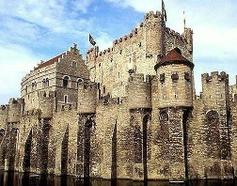
№9 | №10 | №11 | №12

Максимальный балл – 16
Задание 6. Определите лишнее слово в ряду и подчеркните его. Объясните, почему подчеркнутое слово выпадает из общего ряда.
- Прадо, Метрополитен, Лувр, Кунсткамера. Кунсткамера расположена в России, остальные выдающиеся музеи за рубежом
- Акрополь, менгиры, дольмены, кромлехи, Акрополь – античный храм, все остальное – это мегалитическая архитектура Древнего мира
- Форзац, офорт, заставка, титул. Офорт- разновидность графики, все остальное элементы оформления книги
1 балл за правильно выбранное лишнее понятие, до 2 баллов за пояснение. Всего не более 9 баллов за задание
Максимальный балл – 9

Задание 7. ТВОРЧЕСКИЙ ТУР Прочитайте текст и выполните задания.

Одним из ярчайших событий в жизни Томской области является Международный Фестиваль народных ремесел «Праздник Топора», который за долгие годы своего существования стал одним из самых известных, массовых, ожидаемых и любимых событий в нашей истории. Задача фестиваля – возродить сибирские ремесла, увлечь идеей сохранения и восстановления исторического облика Томска и деревень Томской области, через культурно-массовые мероприятия привить любовь к малой родине и древним традициям.
Задания:
- Подготовьте программу открытия фестиваля 2024. Коротко опишите идею праздника, придумайте девиз фестиваля.
- Составьте репертуар мероприятия (не менее 5), какие творческие коллективы, исполнителей вы пригласите к участию.
- Напишите, какие интерактивные элементы вы будете использовать. Вы можете соединять виды искусства, включать театральные представления, музыку, изобразительное искусство, визуальные эффекты и т. п.
- Напишите короткий рекламный текст о готовящемся событии для социальных сетей с целью привлечения молодежной аудитории. Можете использовать графические элементы.

Критерии оценки
- Учащийся описывает идею концерта, до 5 баллов
- Учащийся составляет репертуар, указывает название коллективов и исполнителей, по 1 баллу за каждый правильный (корректный) ответ, не более 10
- Учащийся указывает, описывает интерактивные элементы, которые будет использовать в сценарии, до 5 баллов.
- Учащийся составляет рекламный текст, отражающий формат мероприятия и целевую аудиторию, до 5 баллов
Максимальный балл – 25

Ключи 9 класс

Теоретический тур
№ задания | Максимальный первичный балл
 | 15
 | 22
 | 23
 | 24
 | 20
 | 9
 | 25
Макс. балл - 138
Методика перевода первичных баллов в итоговые. Набранный участников первичный балл умножается на коэффициент 0,72, результат округляется до целых. Например, первичный балл участника 94, тогда итоговый балл = 94*0,72 = 67,68 ≈ 68 баллов.

Задание 1. Прочитайте текст с описанием произведения искусства и выполните задания.
«Художественное новшество автора состояло в том, что он впервые запечатлел героя в момент подготовки к решающей битве. Статуя изображает обнаженного юношу мощного телосложения, готового к бою с опасным врагом. Его гордая голова с копной волос, нахмуренные брови и твердо сжатые губы говорят о несгибаемой воле. Линии тела анатомически совершенны, расслабленная поза свидетельствует об уверенности и силе, праща, перекинутая через левое плечо, сулит противнику смертоносный выпад.
Когда же произведение искусства предстало перед флорентийцами, они онемели от величия и красоты этого мраморного исполина. Джорджо Вазари — человек, придумавший составлять жизнеописания художников, — писал: «Тому, кто это видел, ни на какую работу любого мастера наших или других времен и смотреть не стоит».
- Определите произведение по перечисленным приметам. Укажите Вид искусства
Скульптура 1 балл
Укажите автора и название работы Микеланджело 1 балл Буонаротти 1 балл, «Давид» 1 балл
- Укажите век или эпоху, когда произведение было создано. Эпоха Возрождения 1 балл, (Высокое Возрождение, Ренессанс), 16 век 1 балл
- Назовите 2-3 известных произведения этого же вида искусства, укажите автора и название
Огюст 1 балл Роден 1 балл «Мыслитель» 1 балл
Вера Мухина «Рабочий и Колхозница», Мирон «Дискобол» и др
По 1 баллу за каждое верно указанное имя автора и название всего не более 15 баллов за задание
Максимальный балл за задание – 15
Фактический _____ балл

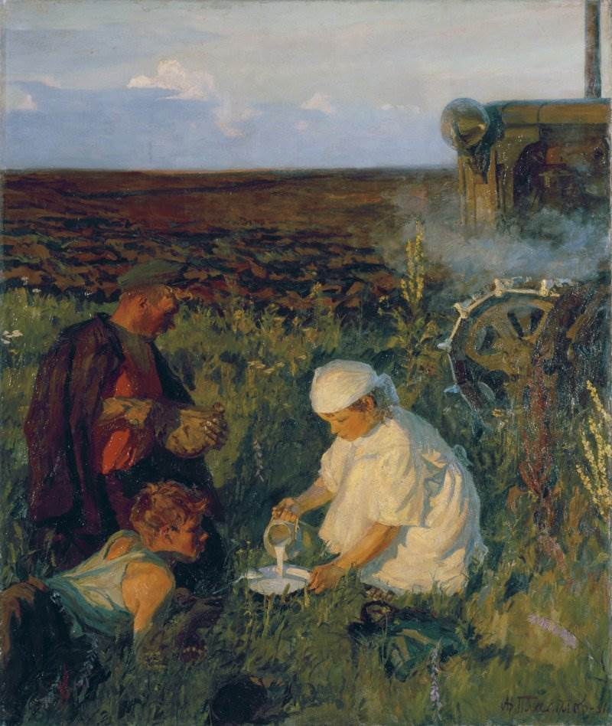
Задание 2. Рассмотрите и проанализируйте картину «Ужин трактористов» художника Аркадия Александровича Пластова.

- Опишите общую композицию работы и художественные функции изображенных на ней фигур.
Сюжет картины рассказывает о жизни обычных деревенских жителей, описывает их трудовые будни. В последних закатных лучах на пашне застыл трактор - дымится, остывает. И два тракториста - взрослый и юный - собираются поужинать. Девочка в белом принесла хлеб и молоко. Тёплый луч падает на её лицо и руки, освещает трактористов. На землю спускается прохлада, а трактористов ещё ждёт работа... Минуты покоя и тишины - и снова гул трактора, вспахивающего землю, на которой вскоре прорастут семена.
До 5 баллов
2. Назовите значимые запоминающиеся детали, их место в композиции.
Картина наполнена теплыми красками, от нее веет запахами весенней земли и молодой травы. На картинах художника центральное место всегда занимают люди — труженики и обычные деревенские жители. Люди расположены на переднем плане, все внимание акцентировано на них и на единение с природой. Они расположились прямо на траве, недалеко от пашни, среди цветов и травы. На заднем плане виднеется поле и темнеющий горизонт. Небо затягивают облака, надвигается вечер. Трактор не заглушен, от него идет дым — видимо трактористу предстоит работать и ночью.
Ужин незамысловатый — всего лишь несколько кусочков хлеба и кринка молока.
До 5 баллов

3. Определите общее настроение картины. Запишите его одним предложением.
Картина замечательна своей непосредственностью и натуральностью. Это реализм обычных будней крестьян, который трогает до глубины души. Аркадий Пластов смог запечатлеть мгновение из повседневной жизни обычной семьи тракториста.4. Укажите три известные работы этого художника.
До 3 баллов

- Назовите три произведения живописного искусства других авторов, поднимающих эту же тему в искусстве.
Григорий Венецианов «На пашне. Жатва», «Крестьяне»
Татьяна Яблонская «Хлеб»
Владимир Маковский «Крестьянские дети»
По 1 баллу за каждые верно указанные фамилию, имя автора, название произведения, всего не более 9 баллов
Максимальный балл за задание – 22.

Задание 3. Рассмотрите креативные плакаты по технике безопасности Росэнергоатома. Определите фрагменты известных картин, которые положены в основу плакатов.
1. Определите произведение
- Укажите автора картины, название, страну
- Определите эпоху создания картин, стиль
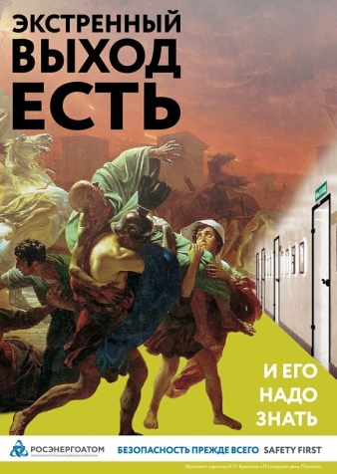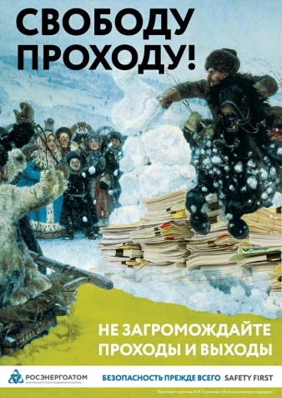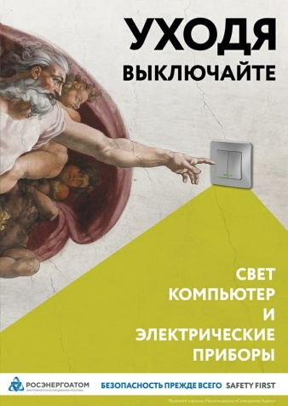
- 2. 3. 4.
№ | Автор | Название | Страна | Эпоха (стиль)
4 | Микеланджело Буонаротти  До 2 баллов | «Сотворение Адама» фрагмент Фрески Сикстинской капеллы  1 балл | Италия  1 балл | Эпоха Возрождения (Ренессанс)  1 балл
1 | Карл Павлович Брюллов  До 2 баллов | «Последний День Помпеи»  1 балл | Россия  1 балл | Романтизм  1 балл
3 | Василий Иванович Суриков  До 2 баллов | «Взятие снежного городка»  1 балл | Россия  1 балл | Реализм (Критический реализм) Передвижники  1 балл
2 | Пабло Пикассо  До 2 баллов | «Девочка на шаре»  1 балл | Испания  1 балл | Кубизм,  модернизм  1 балл

По 1 баллу за каждое верно указанное дополнение, но не более 20 баллов

- Приведите не менее 3 аргументов в пользу эффективности использования известных художественных образов в подобных целях
По 1 баллу за каждый аргумент, всего не более 3
Максимальный балл за задание 23

Задание 4. Перед вами собранные в одном изображении великие памятники искусства. Внимательно рассмотрите изображения, выполните задания.
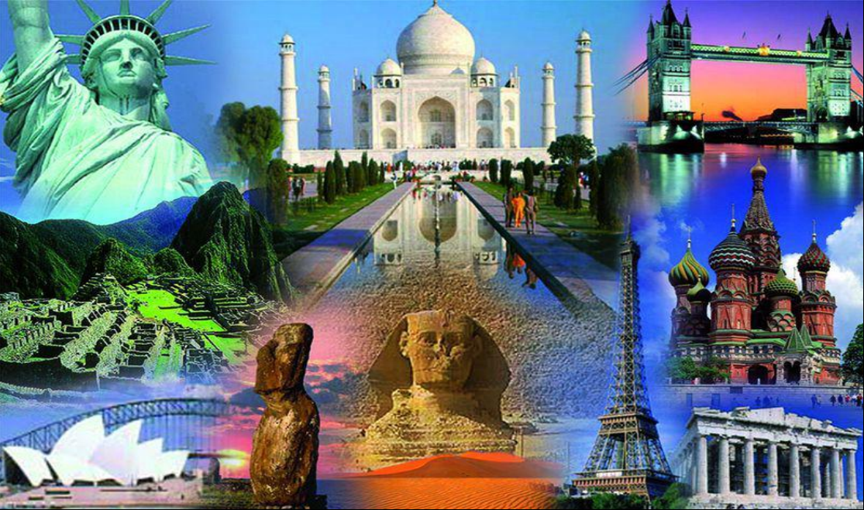
- Укажите названия представленных памятников искусства
- Укажите их местонахождение в настоящее время (страна)
- К какому виду декоративно-прикладного искусства относится данное изображение. Дайте определение этого вида декоративно-прикладного искусства
- Придумайте оригинальное название данному изображению

 | Название произведения искусства | Страна
 | Статуя Свободы | США
 | Мачу Пикчу | Южная Америка, Перу
 | Оперный театр в Сиднее | Австралия
 | Каменные статуи на острове Пасхи | Чили
 | Мавзолей Тадж Махал | Индия
 | Сфинкс | Египет
 | Эйфелева башня | Франция
 | Храм Парфенон | Греция
 | Собор Василия Блаженного (Собор Покрова на Рву) | Россия
 | Тауэрский мост | Великобритания
Термин и определение
Коллаж - вид декоративно-прикладного искусства, предполагающий соединение в одном произведении разнородных элементов
Название
- По 1 баллу за каждый верно названный памятник, всего не более 10 баллов
- По 1 баллу за каждую верно указанную страну, всего не более 10 баллов
- Правильно указанный термин 1 балл, верно сформулированное определение 1 балл
- Сформулировано название данному коллажу до 2 баллов
Максимальный балл за задание – 24

Задание 5.
Распределите имена по группам, укажите признак/основание, по которому вы их распределили:
Вагнер, Крамской, Пушкин, Мирон, Паганини, Моцарт, Цветаева, Роден, Пикассо, Бунин, Шагал, Бернини, Уорхол, Петрарка, Вертинский, Фальконе.
Имена | Признак/основание
Вагнер, Паганини, Моцарт, Вертинский, | Музыкальные деятели (композиторы, исполнители)
Крамской, Пикассо, Шагал, Уорхол, | Художники
Пушкин, Цветаева Бунин, Петрарка, | Поэты
Мирон, Роден, Бернини, Фальконе. | Скульпторы
- По1 баллу за верно данное название группы, всего не более 4 баллов.
- По 1 баллу за каждое верно соотнесенное с группой имя, всего не более 16
- Максимально за задание 20 баллов

Задание 6. Определите, по какому принципу образован смысловой ряд. Допишите свой термин согласно логике ряда. Ответ поясните
- Гжель, Хохлома, Жостово, Палех, (Полхов-Майдан, Павловский Пасад, Городец и др.)
Народные промыслы, название центров народных промыслов, давших им названия
- Утро стрелецкой казни, Красноярск, исторический жанр, Василий Суриков
Все слова имеют отношение к творчеству этого художника
- Линия, Штрих, Пятно, (Контур, силуэт и др.)
Средства выразительности в графике
По 1 баллу за каждое верно подобранное понятие, до 2 баллов за каждое верно сформулированное объяснение, всего не более 9 баллов за задание
Максимальный балл – 9.

Задание7. ТВОРЧЕСКИЙ ТУР

Одним из ярчайших событий в жизни Томской области является Международный Фестиваль народных ремесел «Праздник Топора», который за долгие годы своего существования стал одним из самых известных, массовых, ожидаемых и любимых событий в нашей истории. Задача фестиваля – возродить сибирские ремесла, увлечь идеей сохранения и восстановления исторического облика Томска и деревень Томской области, через культурно-массовые мероприятия привить любовь к малой родине и древним традициям.
- Вам нужно подготовить программу открытия фестиваля 2024. Коротко опишите идею праздника.
- Составьте репертуар мероприятия (не менее 5 номеров), какие творческие коллективы, исполнителей вы пригласите к участию.
- Какие интерактивные элементы вы будете использовать в сценарии. Вы можете соединять виды искусства, включать театральные представления, музыку, изобразительное искусство, визуальные эффекты и т. п.
- Напишите короткий рекламный текст о готовящемся событии для социальных сетей с целью привлечения молодежной аудитории. Можете использовать графические элементы.
Максимальный балл – 25

Ключи 10 класс
Теоретический тур
№ задания | Количество первичных баллов
 | 12
 | 24
 | 30
 | 26
 | 28
 | 5
 | 28
Макс. балл - 153
Методика перевода первичных баллов в итоговые. Набранный участников первичный балл умножается на коэффициент 0,65, результат округляется до целых. Например, первичный балл участника 94, тогда итоговый балл = 94*0,65 = 61,1 ≈ 61 балл.
Задание 1. Познакомьтесь с описанием картины, выполните задания
«Буря разбила большой корабль, несколько моряков нашли спасение, уцепившись за обломок мачты, но стихия готовит им ещё одно испытание. На минуту воцаряется какая-то грозная тишь; море кипит, волны мечутся, жмутся, толкутся, будто со страху; водяная метель с визгом летит над водою! Нет слов, нет звуков, чтобы выразить гуденье, и вой, и шорох, и свист урагана, кажется, весь ад пирует и хохочет с какой-то сатанинскою злобою! Небо кажется таким низким, словно до него можно дотянуться рукой. Оно как бы сливается с бушующим морем. Описать происходящее на картине непросто, ведь художник не только мастерски изобразил пугающую красоту момента, но и передал эмоциональное состояние людей, находящихся в этой ситуации»
- Определите произведение по описанию (укажите имя автора, название картины)
«Девятый вал» 1 балл, Иван 1 балл Константинович 1 балл Айвазовский 1 балл
- Укажите вид искусства, к которому оно принадлежит. Живопись 1 балл
- К культуре какого народа произведение принадлежит? Россия 1 балл
- Укажите век, когда оно было создано. 19 век 1 балл,
- Укажите место его нахождения. (музей, страна, город) «Русский музей» 1 балл, Санкт-Петербург, Россия 1 балл
- Укажите 2-3 произведения этого же автора «Черное море», «Пушкин на берегу Черного моря», «Вечер на рейде» и др. до 3 баллов
Максимальный балл за задание – 12
Задание 2. Рассмотрите 2 памятника культуры и выполните задания. Ответы внесите в таблицу.
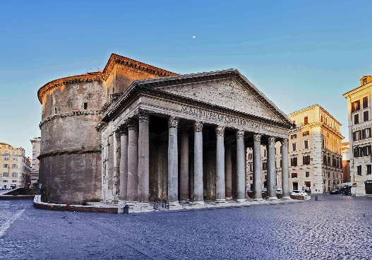 №1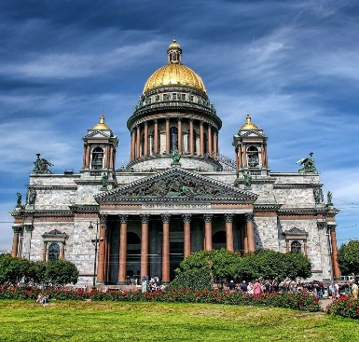№ 2

 | 1 изображение | 2 изображение
Название (наиболее полное) | Пантеон «Храм всех богов» 1 балл | Исаакиевский собор 1 балл (собор преподобного Исаакия Далматского)
Автор | Аполлодор из Дамаска 1 балл | Огюст 1 балл Монферран 1 балл
Вид искусства | Архитектура 1 балл
Стиль | Архитектура Древнего Рима 1 балл | Неоклассицизм 1 балл
К какой стране или культуре они относятся | Рим 1 балл, Италия 1 балл | Россия 1 балл, Санкт –Петербург 1 балл
Время создания (век) | 2 век 1 балл | 19 век 1 балл
Черты сходства | Внешний облик - северный портик с двумя нишами, внутреннее пространство в виде большого круглого зала с полукруглыми в плане нишами, большой купол, фасад с коринфскими колоннами  Черты классической архитектуры (строгие пропорции, симметрия, колонны)  Общая идея – восхваление величия и мощи империи  Общее предназначение – храмовая постройка  До 5 баллов
Черты различия | Материал бетон  Цвет колонн, светлый, полированный  До 5 баллов | Материал кирпич  Цвет колонн темный  Более сложный план  Богатство отделки
Максимальный балл за задание – 24.
Задание 3. Рассмотрите фрагмент репродукции картины, выполните задания.

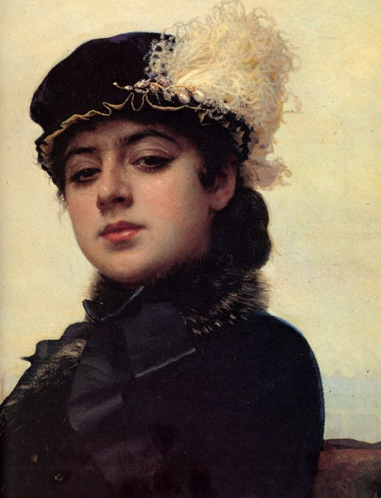
- Напишите название работы, имя ее автора, век
Иван 1 балл Николаевич 1 балл Крамской 1 балл, «Неизвестная» 1 балл, 19 век 1 балл

- Опишите общую композицию работы.
Поясной портрет молодой женщины, сидящей в просторной открытой карете. Лицо женщины приближено к зрителю. Незнакомка глядит свысока на зрителей, сверху вниз — Крамской мастерски выстроил композицию с высоты роста пешехода, смотрящего на неё с восторгом и обожанием. На втором плане мягко, в дымке, изображён зимний пейзаж Санкт-Петербурга. Город – лишь фон для красавицы, поэтому дома размыты, словно укрыты пеленой. Они почти сливаются с золотистым облачным небом, но при этом здания вполне узнаваемы: можно различить Александринский театр и павильоны Аничкова дворца.
До 5 баллов
- Назовите значимые запоминающиеся детали их место в композиции и функции.
У героини величественный и неприступный вид. Лицо ее отличается особенной, восточной красотой. Взгляд из-под густых соболиных бровей и пушистых угольно-черных ресниц направлен сверху вниз, словно она глядит на всех с легким пренебрежением. Одета героиня по последней моде. Темный берет, украшенный брошью и белым пером, шуба из собольего меха с синим отливом и пестрой опушкой. Художник пишет портрет в фотореалистичной манере, создавая невероятную иллюзию гладкости шелковых лент и невесомости мягкого меха. Несмотря на темную одежду модели, мы различаем объём и фактуру ткани. Крамской мастерски работает с черным цветом, используя светотеневую моделировку.
До 5 баллов
- Определите общее настроение работы.
Портрет раскрывает сущность героини, характер властной, целеустремленной женщины. Эти черты сочетаются в ней с пленительной красотой и неземным магнетизмом. Именно этот контраст продолжает восхищать зрителей уже на протяжении нескольких веков. Можно рассмотреть в этом портрете вызов всему ханжескому «приличному» обществу XIX века, в котором женщине отводилась совершенно незначительная роль, а она должна была полностью соответствовать всем строгим, и не всегда выполнимым для молодой девушки, требованиям.
До 3 баллов
- Перечислите не менее 3 произведений этого же автора
«Вдовушка», «Христос в пустыне», «Н.А. Некрасов в период «Последних песен»
По 1 баллу за каждую верно названное произведение, не более 3 баллов
- Перечислите не менее 3 картин этого же жанра (Автор и название).
Валентин Серов «Девочка с персиками»,
Орест Кипренский «Портрет А.С. Пушкина»,
Илья Репин «Портрет М.П. Мусоргского»
По 1 баллу за каждое верно названное имя и фамилия автора, название произведения, всего не более 9 баллов
Максимальный балл 30
Задание 4. Рассмотрите креативные плакаты по технике безопасности Росэнергоатома и выполните задания.
- Фрагменты каких известных произведений искусства положены в основу плакатов?
- Укажите автора картины, название, страну.
- Расположите произведения искусства в исторической последовательности их появления

№ | Автор | Название | Страна | Эпоха (стиль)
4 | Микеланджело Буонаротти  До 2 баллов | «Сотворение Адама» фрагмент фрески Сикстинской капеллы  1 балл | Италия  1 балл | Эпоха Возрождения (Ренессанс)  1 балл
1 | Карл Павлович Брюллов  До 2 баллов | «Последний день Помпеи»  1 балл | Россия  1 балл | Романтизм  1 балл
3 | Василий Иванович Суриков  До 2 баллов | «Взятие снежного городка»  1 балл | Россия  1 балл | Реализм (Критический реализм) Передвижники  1 балл
2 | Пабло Пикассо  До 2 баллов | «Девочка на шаре»  1 балл | Испания  1 балл | Кубизм,  модернизм  1 балл
По 1 баллу за каждое верно указанное дополнение, но не более 20 баллов
Учащийся аргументирует свое отношение к использованию произведений искусства в подобных целях, до 3 баллов
Учащийся предлагает другие варианты использования известных художественных образов на современном этапе, до 3 баллов
Максимальный балл за задание – 26

Задание 5. Соотнесите авторов, вид искусства и произведения, проставив в таблице соответствующие буквы и цифры.
Автор | Вид искусства | Произведение
П.И. Чайковский | Г | 12
К.И. Росси | В | 13
С. С. Прокофьев | Г | 2
А.С. Пушкин | А | 3
А.А. Иванов | Б | 11
Гомер | А | 7
А. Тарковский | Ж
М.И. Глинка | Г | 10
М. Фальконе | Д | 8
У. Шекспир | А,З | 6
Д. Трезини | В | 1
А. Рублев | Е | 9
Э. Григ | Г | 4
Л. да Винчи | Б | 5
- По 1 баллу за каждый верно указанный вид искусства, всего не более 14 баллов
- По 1 баллу за каждое верно указанное произведение искусства, всего не более 13 баллов
- 1 балл за верно указанное произведение искусства А. Тарковского, «Зеркало», «Солярис»
- Максимально за задание 28 баллов
Максимальный балл за задание – 28

Задание 6. Напишите термин, объединяющий ряд слов:
1. Исторический, батальный, пейзажный, анималистический - жанр
2. Прямая, обратная, световоздушная - перспектива
3. Дорический, ионический, коринфский, тосканский - ордер
4. Ксилография, офорт, литография - гравюра
5. Соната, симфония, концерт – музыкальный жанр
По 1 баллу за каждое верное слово, всего не более 5
Максимальный балл за задание – 5

Задание 7. ТВОРЧЕСКИЙ ТУР
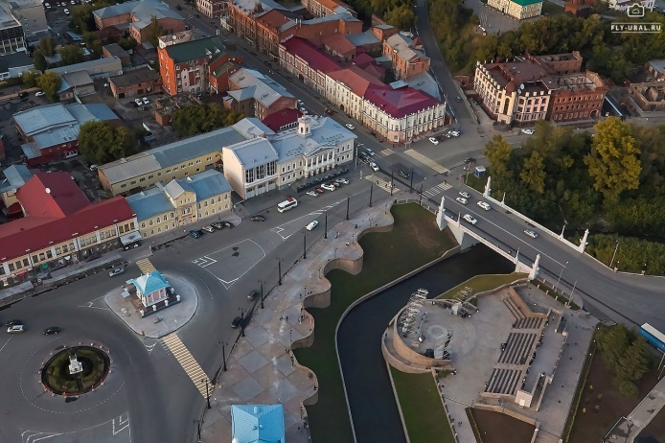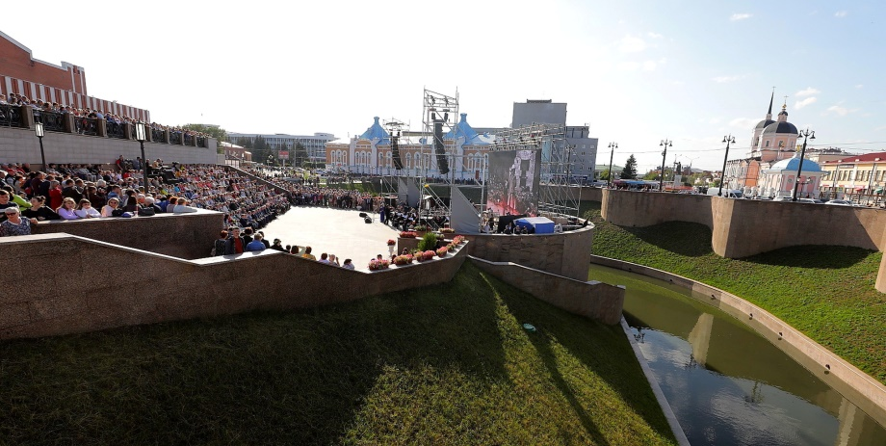
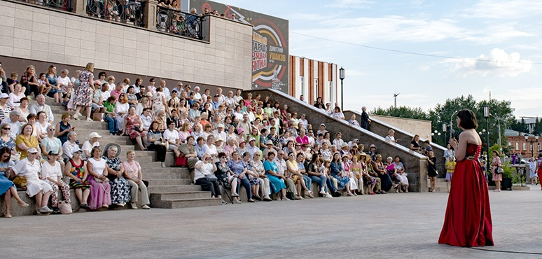
Представьте, что дирекция Томской областной государственной филармонии готова предоставить Вам свою площадку для проведения массового мероприятия под открытым небом на Набережной реки Ушайки. Ваша задача привлечь молодую аудиторию — от 15 лет до 35 лет к миру культуры, популяризовать классическое искусство.

1. Придумайте формат мероприятия (фестиваль, концерт, музыкальный вечер и др.). Дайте название.
2. Коротко сформулируйте идею мероприятия? Каков его концепт? Кому будет интересен? Зачем его посещать?
3. Составьте репертуар мероприятия (не менее 10), какие творческие коллективы, исполнителей вы пригласите к участию.
4. Какие интерактивные элементы вы будете использовать, коротко опишите их целесообразность
Вы можете соединять виды искусства, включать театральные представления, музыку, изобразительное искусство, визуальные эффекты и т. п.
5. Напишите короткий рекламный текст о готовящемся событии для социальных сетей с целью привлечения аудитории.

Критерий оценки
- Учащийся придумывает формат мероприятия, дает ему название до 3 баллов
- Учащийся формулирует идею мероприятия. До 5 баллов
- Учащийся составляет репертуар, указывает название произведений жанр, исполнителей и пр. до 10 баллов.
- Учащийся указывает интерактивные элементы, дает им характеристику до 5 баллов
- Учащийся пишет пресс-релиз для социальных сетей, представляет связанный, грамотный текст, с учетом поставленной задачи. До 5 баллов
Максимальный балл – 28.

Ключи 11 класс

Теоретический тур
№ | Количество первичных баллов
 | 15
 | 28
 | 17
 | 32
 | 12
 | 18
 | 28
Макс. балл - 150
Методика перевода первичных баллов в итоговые. Набранный участников первичный балл умножается на коэффициент 0,67, результат округляется до целых. Например, первичный балл участника 94, тогда итоговый балл = 94*0,67 = 62,98 ≈ 63 балл.
Задание 1. Познакомьтесь с описанием картины и выполните задания.
«Художник сделал невообразимое. Он показал не тех, кого рисуют. А то, что видят те, кого рисуют. И видят они это нашими глазами. Ведь мы стоим на их месте. Так художник максимально вовлекает зрителя в пространство картины. И значительно это пространство расширяет. За счёт того, что мир картины виртуозно соединен с нашим миром. Дальше — больше. Мир картины не заканчивается стенами мастерской. На заднем плане придворный распахнул дверь, когда впускал инфанту со свитой. Оттуда льётся яркий свет. Там их мир продолжается. Можно даже выразиться в фантастическом ключе. Два мира: тот, что за дверью, и наш мир — соединены происходящим на картине».

- Определите произведение по описанию (укажите имя автора, название произведения)
_Диего Веласкес_____ «Менины»______________ (3 балла_)____________________________
- Укажите вид искусства, к которому оно принадлежит. Живопись (1 балл)
- К культуре какого народа произведение принадлежит? Испания (1 балл)
- Укажите век и эпоху (стиль), когда он был создан. (1599—1660) или 17 век;__Золотой век испанской живописи, испанское барокко (3 балла)
- Укажите 2-3 других произведения автора__ «Пряхи», «Сдача Бреды», «Венера с зеркалом», «Портрет Папы Иннокентия Х», «Старуха, жарящая яйца» (3 балла)_____________
(можно добавить баллы за дополнительную информацию, но суммарно балл за задание не должен превышать максимальный балл)
- Как называется жанр живописи, когда художник изображает сам себя? Автопортрет (1 балл)
- Укажите 2-3 произведения этого жанра, напишите автора и название Ван Гог «Автопортрет с отрезанным ухом», Карл Брюллов «Автопортрет», Альбрехт Дюрер «Автопортрет в возрасте двадцати восьми лет» и др (3 балла)_____________
Максимальный балл за задание – 15

Задание 2. Рассмотрите 3 памятника архитектуры, выполните задания, заполнив таблицу.
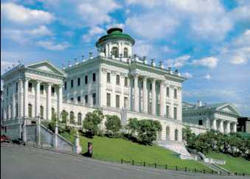 1. 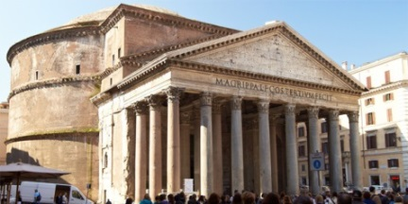 2. 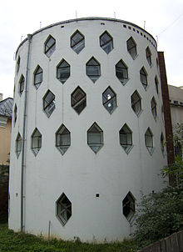 3.

№ изображения | Автор, название произведения | Страна | Стиль/направление | Время их создания (век)
1. | Дом Пашкова Архитектор - Василий Баженов (3 балла) | Россия (Москва)  (2 балл) | Классицизм  (1 балл) | 18 век (1784-1786) (1 балл)
2. | Пантеон  Архитектор-Аполлодор из Дамаска (2 балла) | Италия (Рим)  (2 балл) | Архитектура Древнего Рима  (1 балл) | 2 век (128 г)  (1 балл)
3. | Дом Мельникова  Архитектор: Константин Мельников  (3 балла) | Россия (СССР, Москва)  (2 балл) | Советский авангардизм, конструктивизм  (1 балл) | 20 век (1929 г)  (1 балл)
Выберите одно из произведений, дайте дополнительные сведения
1. Дом Пашко́ва или Пашко́в дом — одно из самых знаменитых классицистических зданий Москвы, ныне принадлежащее Российской государственной библиотеке. Сразу после строительства, дом Пашкова снискал славу среди столичной знати. На протяжении долгих лет удивлял своим великолепием и считался красивейшим зданием в Москве. Даже Михаил Булгаков в своем произведении «Мастер и Маргарита» упомянул этот факт. Фасад здания целиком передает архитектуру классицизма. Его торжественный, дворцовый образ обращен к главной дороге, с противоположной стороны – уютный двор, характерный для усадеб. От центрального фасада в стороны отходят одноэтажные галереи, на конце завершающиеся двухэтажными «крыльями». Главный корпус с обеих сторон украшают портики с колоннами, крышу венчает круглый бельведер – таких принципов строительства придерживались ведущие архитекторы эпохи классицизма. Здание состоит из центрального корпуса с двумя флигелями по бокам. Говоря простым языком, особняк имеет П-образную форму с открытым парадным двором. Одна из его особенностей – подъезд и вход находятся не на главной улице, а со стороны дворового переулка. Холм выступает естественным постаментом дома, некогда на нем был разбит сад с каменными бассейнами, фонтанами и прудами.
2. Пантео́н — так называемый «Храм всех богов», выдающийся памятник истории и архитектуры древнего Рима, построенный между 118 и 128 годами н. э. Сейчас Пантеон входит в список главных достопримечательностей Рима. Это единственное в мире святилище, которое дошло до наших дней практически в первозданном виде. Пантеон представляет собой огромную ротонду, накрытую полусферическим куполом диаметром 45 метров. Зодчие смогли достичь гармонического равновесия между высотой здания и его диаметром 45 метров. Высота сооружения почти равна его диаметру и составляет 42 метра. Основной особенностью Пантеона является отверстие по центру купола диаметром 9 метров, называемое «Око Пантеона». Через него внутрь храма попадает воздух и свет. Уникален купол и тем, что с увеличением высоты свода, его толщина и масса уменьшаются. Так, например толщина бетонной массы в основании равна 6 метрам, а возле «Ока Пантеона» – 1,5 метра.
3. Дом Мельникова или Дом-мастерская архитектора Константина Степановича Мельникова в центре Москвы - всемирно известный памятник архитектуры советского авангарда, одноквартирный жилой дом. Дом-мастерская является вершиной творчества Мельникова и отличается новаторскими конструктивными особенностями, оригинальным художественным образом и объёмно-пространственной композицией, продуманной функциональной планировкой. Дом Мельникова был официально признанным экспериментальным сооружением. Здесь архитектор апробировал идею круглого дома, которая ввиду экономичности и простоты конструкции впоследствии могла бы быть использована в других проектах, в том числе и для строительства домов-коммун.
(за фактическую информацию максимальное количество 8 баллов)
Максимальный балл за задание – 28.

Задание 3. Рассмотрите скульптуру Бруно Каталано (Марсель, Франция) и выполните задания.

.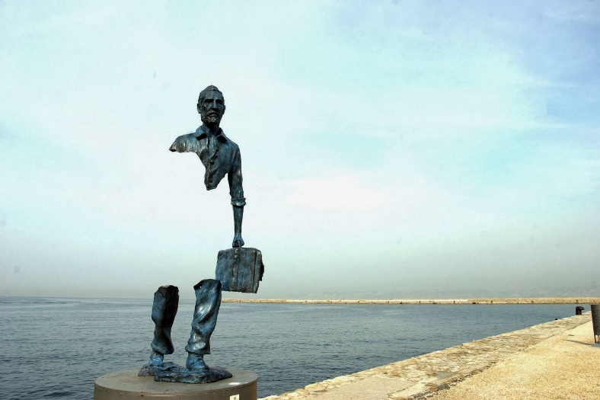
- Дайте свое название скульптуре «Путешественник», «Поиск себя» и т.д. (до 2 баллов)

- Подберите не менее 15 слов (словосочетаний) которыми можно описать данное произведение Возможное видение. Оригинальность скульптуры заключается в том, что внешне, образ выглядит очень естественным, ни в мимике, ни в поведении нет ничего необычного, и только зрители видят, что у скульптуры не хватает большей части тела. Автор будто бы пытается показать образ современного человека, который так же, как и персонаж композиции, не замечает отсутствие части самого себя.
Человек стоит на берегу водоема; скульптура необычная, часть тела как будто вырвана; бронзовая скульптура и т.д.
описание материала и места, вариативность эмоционального восприятия может быть разной
По 1 баллу за каждое уместное словосочетание, всего не более 15 баллов
Максимальный балл за задание – 17

Задание 4. Определите художественное полотно по фрагменту, выполните задания.

- Напишите название работы и имя ее автора __ «Запорожцы пишут письмо турецкому султану» 1балл , Илья Ефимович Репин__________(3балла)_________________________
- Какую часть в композиции занимает представленный фрагмент? ____центральная часть картины________(1балл)_______________________________________________________
- Опишите общую композицию работы, кто главный герой, запоминающиеся значимые детали
Художник использует горизонтальный формат полотна, с четко выраженным центром, вокруг которого И.Е. Репин выстраивает несколько «кругов», наполненных разным смыслом. Вся картина пронизана, если так можно выразиться, статичным динамизмом. Композиция великолепно уравновешена. В центре автор изобразил группу казаков, собравшихся за грубо сколоченным столом, в центре – писарь. Обрезав по краям отдельные фигуры, Репин попытался раздвинуть панораму картины. На заднем плане в туманно-дымовой завесе виднеются походные палатки и горящие костры на территории казачьего лагеря. Репин не выделил персонально ни одного героя, у него каждый запорожец колоритен и своеобразен, любого из них можно разглядывать подолгу, настолько они живо и тщательно выписаны. (Не более 10 баллов, за объективно и грамотно описанный фрагмент)
- Определите общее настроение работы
На полотне царит оживленная атмосфера. Казаки совместно составляют послание и от души хохочут над каждой придуманной, предложенной удачной фразой и импровизированной репликой, накидывая писарю все новые перлы, а тот, хитро улыбаясь, выводит на бумаге язвительные предложения. Для этих смелых людей наиболее важным остаются братство, сила и удаль на поле боя, а не титулы и эффектные воззвания. Потому казаки сплочены и не боятся грозного врага ( 4 балла).

- Укажите время ее создания, стиль и характерные черты искусства этого времени.
Вторая половина 19 века (1891 г). Критический реализм. В России главной его особенностью, как и реализма в целом во всём его разнообразии, является правдивое, достоверное изображение действительности, особый интерес к социальной тематике. Для картин передвижников были характерны обостренный психологизм, социальная и классовая направленность, высокое мастерство типизации, граничащий с натурализмом реализм, трагический в целом взгляд на действительность (10 баллов).
- Укажите 2-3 другие известные работы этого же художника
«Бурлаки на Волге», «Крестный ход в Курской Губернии», «Не ждали» и т.д (3 балла)
Максимальный балл за задание – 32 .

Задание 5. Соотнесите понятия и их определения.
Даны 10 понятий и 9 определений. Соотнесите понятия с их определениями. Вставьте соответствующие цифры в таблицу. Дайте определения оставшемуся понятию.

 | Жертвенник, первоначально – место для жертвоприношений на открытом воздухе. В Древней Греции и Древнем Риме – отдельные сооружения, украшенные мрамором и рельефами. В христианских храмах – стол («престол»), на котором совершалось священное таинство. | А) Рококо.
 | Разновидность выпуклого рельефа, в котором изображение выступает над плоскостью фона более, чем на половину объёма. Некоторые элементы могут быть совсем отделены от плоскости. | Б) Архитектура.
 | Стилевое направление в европейском искусстве 1 пол. XVIII в. Характерны гедонистические настроения, уход в мир иллюзорной и идиллической театральной игры, пристрастие к идиллически-пасторальным сюжетам. В области архитектуры сказалось в характере декора, приобретшего подчеркнуто изящные, утонченно-усложненные формы. | В) Футуризм.
 | Форма современного искусства, в которой произведение составляют действия художника или группы в определённом месте и в определённое время, любая ситуация, включающая четыре базовых элемента: время, место, тело художника и отношение художника и зрителя. | Г) Перформанс.
 | Род песни, распространенный в Венеции, а также название вокальных и инструментальных пьес созерцательного певучего характера с плавным, покачивающимся аккомпанементом. | Д) Горельеф.
 | Произведение русского народного эпоса, повествование о былых временах, о подвигах народных героев. Носит характер неторопливого плавного речитатива, подобного напевной речи; иногда сопровождается игрой на гуслях и других музыкальных инструментах. | Е) Амфитеатр.
 | Древнеримское монументальное здание для зрелищ (боев гладиаторов, травли диких зверей, театрализованных представлений), эллипсовидные в плане сооружения без крыши, с ареной посередине, окруженные местами для зрителей повышающимися уступами. | Ж) Былина.
 | Литepaтypнo-xyдoжecтвeннoe направление в искусстве нач. XX века в Италии и в России, подразумевает культ будущего и дискриминацию прошлого вместе с настоящим. | З) Акварель.
 | Живописная техника, использующая специальные краски, образующие прозрачную взвесь тонкого пигмента при растворении в воде, и позволяющая за счёт этого создавать эффект лёгкости, воздушности и тонких цветовых переходов. | И) Алтарь.
 |  | К) Баркарола.

- 1 | - 2 | - 3 | - 4 | - 5 | - 6 | - 7 | - 8 | - 9 | 10
И | Д | А | Г | К | Ж | Е | В | З
Архитектура (зодчество) - искусство проектировать и создавать постройки или комплексы зданий, а также сама совокупность зданий и сооружений, создающих пространственную среду для жизни и деятельности человека (3 балла)

Максимальный балл за задание – 12.

Задание 6. Заполните таблицу, соотнесите название произведения искусства с именем автора, определите вид искусства. Заполните оставшиеся пустые графы таблицы самостоятельно.
Иван Пырьев  Антуан Ватто  Сергей Прокофьев  Иктин и Калликрат  Джордж Гордон Байрон  Данте Алигьери  Феофан Грек  Джованни Лоренцо Бернини  Бартоломео Франческо Растрелли | Спас Вседержитель  Экстаз Святой Терезы  Паломничество Чайльд-Гарольда  Идиот  Смольный монастырь  Божественная комедия  Парфенон  Ромео и Джульетта  Паломничество на остров Киферу

№ | Автор | Название | Вид искусства
 | Иван Пырьев | Идиот | Кино
 | Антуан Ватто | Паломничество на остров Киферу | Живопись
 | Сергей Прокофьев | Ромео и Джульетта | Балет
 | Иктин и Калликрат | Парфенон | Архитектура
 | Джордж Гордон Байрон | Паломничество Чайльд-Гарольда | Литература
 | Данте Алигьери | Божественная комедия | Литература
 | Феофан Грек | Спас Вседержитель | Живопись
 | Джованни Лоренцо Бернини | Экстаз Святой Терезы | Скульптура
 | Бартоломео Франческо Растрелли | Смольный монастырь | Архитектура
По 1 баллу за каждый верный ответ, всего не более 18
Максимальный балл за задание – 18.

Задание 7. ТВОРЧЕСКИЙ ТУР

Представьте, что дирекция Томской областной государственной филармонии готова предоставить Вам свою площадку для проведения массового мероприятия под открытым небом на Набережной реки Ушайки. Ваша задача привлечь молодую аудиторию — от 15 лет до 35 лет к миру культуры, популяризовать классическое искусство.

- Придумайте формат мероприятия (фестиваль, концерт, музыкальный вечер и др.). Дайте название.
- Коротко сформулируйте идею мероприятия? Каков его концепт? Кому будет интересен? Зачем его посещать?
- Составьте репертуар мероприятия (не менее 10), какие творческие коллективы, исполнителей вы пригласите к участию.
- Какие интерактивные элементы вы будете использовать, коротко опишите их целесообразность
Вы можете соединять виды искусства, включать театральные представления, музыку, изобразительное искусство, визуальные эффекты и т. п.
- Напишите короткий рекламный текст о готовящемся событии для социальных сетей с целью привлечения аудитории.

Критерий оценки
- Учащийся придумывает формат мероприятия, дает ему название до 3 баллов
- Учащийся формулирует идею мероприятия. До 5 баллов
- Учащийся составляет репертуар, указывает название произведений жанр, исполнителей и пр. до 10 баллов.
- Учащийся указывает интерактивные элементы, дает им характеристику до 5 баллов
- Учащийся пишет пресс-релиз для социальных сетей, представляет связанный, грамотный текст, с учетом поставленной задачи. До 5 баллов
Максимальный балл - 28

